Факультет інформатики та обчислювальної техніки

Кафедра інформатики та програмної інженерії

“ЗАТВЕРДЖЕНО”

Керівник роботи

___________ Максим ГОЛОВЧЕНКО

“___” _________________ 2024 р.

**ГРА ДЛЯ МОБІЛЬНОГО ПРИСТРОЮ “МОНОПОЛІЯ”**

**Технічне завдання**

КПІ.ІП-1402.045490.01.91

“ПОГОДЖЕНО”

Керівник роботи:

____________ Максим ГОЛОВЧЕНКО

| Консультант: | Виконавець: |
| --- | --- |
| ____________ Максим ГОЛОВЧЕНКО | ____________ Денис БАБІЧ |

Київ – 2024

**ЗМІСТ**

1 НАЙМЕНУВАННЯ ТА ГАЛУЗЬ ЗАСТОСУВАННЯ 4

2 ПІДСТАВА ДЛЯ РОЗРОБКИ 5

3 ПРИЗНАЧЕННЯ РОЗРОБКИ 6

4 ВИМОГИ ДО ПРОГРАМНОГО ЗАБЕЗПЕЧЕННЯ 7

4.1 Вимоги до функціональних характеристик 7

4.1.1 Ігрових механік 7

4.1.1 Користувацького інтерфейсу 7

4.1.2 Для користувача: 14

4.1.3 Для адміністратора системи: 14

4.1.4 Додаткові вимоги: 14

4.2 Вимоги до надійності 14

4.3 Умови експлуатації 14

4.3.1 Вид обслуговування 15

4.3.2 Обслуговуючий персонал 15

4.4 Вимоги до складу і параметрів технічних засобів 15

4.5 Вимоги до інформаційної та програмної сумісності 15

4.5.1 Вимоги до вхідних даних 15

4.5.2 Вимоги до вихідних даних 15

4.5.3 Вимоги до мови розробки 15

4.5.4 Вимоги до середовища розробки 16

4.5.5 Вимоги до представленню вихідних кодів 16

4.6 Вимоги до маркування та пакування 16

4.7 Вимоги до транспортування та зберігання 16

4.8 Спеціальні вимоги 16

5 ВИМОГИ ДО ПРОГРАМНОЇ ДОКУМЕНТАЦІЇ 17

5.1 Попередній склад програмної документації 17

5.2 Спеціальні вимоги до програмної документації 17

6 СТАДІЇ І ЕТАПИ РОЗРОБКИ 18

7 ПОРЯДОК КОНТРОЛЮ ТА ПРИЙМАННЯ 19

# НАЙМЕНУВАННЯ ТА ГАЛУЗЬ ЗАСТОСУВАННЯ

Назва розробки: Гра для мобільного пристрою “Монополія”.

Галузь застосування: Наведене технічне завдання поширюється на розробку гри для мобільного пристрою під назвою “Монополія”, котре використовується для розважальних цілей, розвитку стратегічного мислення та призначена для широко спектру користувачів, людей різного віку, які мають інтерес до настільних ігор, покрокових стратегій та змагального ігрового процесу.

# ПІДСТАВА ДЛЯ РОЗРОБКИ

Підставою для розробки гри для мобільного пристрою “Монополія” є завдання на курсову роботу, затверджене кафедрою інформатики та програмної інженерії Національного технічного університету України «Київський політехнічний інститут імені Ігоря Сікорського».

# ПРИЗНАЧЕННЯ РОЗРОБКИ

Розробка призначена для відтворення класичної настільної гри під назвою “Монополія” у 2Д на мобільних пристроях з багатокористувацьким режимом до 5 людей, що реалізований через P2P-з’єднання.

Метою розробки є покращення ігрового досвіду користувачів шляхом підвищення стабільності, продуктивності додатку, покращеного користувацького графічного інтерфейсу та змінених ігрових правил, які забезпечують більш швидкий темп гри у порівнянні з класичною версією, що у результаті створює покращений ігровий досвід для користувачів.

# ВИМОГИ ДО ПРОГРАМНОГО ЗАБЕЗПЕЧЕННЯ

## Вимоги до функціональних характеристик

Програмне забезпечення повинно забезпечувати виконання наступних основних функції:

### 4.1.1 Ігрових механік

* Кидання кубика. Коли настає черга конкретного гравця здійснити свій хід, то надається можливість кинути кубики, відповідного до виданого значення яких і відбудеться пересування ігровим полем;
* Взаємодія з полями. У випадку зібрання повної монополії, гравцю перед кожним ходом надається можливість покращити поля;
* Можливість закласти (у випадку, якщо монополія не розбудована), або зняти покращення з поля (у випадку, коли монополія вже зібрана та має покращення);
* Система обмінів. Можливість обміну між гравцями полями та ігровою валютою.

4.1.2 Елементів ігрового світу

* Ігрове поле з різними типами полів: стандартне, шансу, в’язниця, стартове, відправлення до в’язниці.

### Користувацького інтерфейсу

4.1.3.1 Вікно під’єднання до ігрової кімнати (Рисунок 4.1)

– Вікно під’єднання до створеного лобі (Рисунок 4.2);

– У випадку невдалої спроби з’єднання спливає повідомлення про  
 помилку, яка призвела до невдалої спроби (Рисунок 4.3);

– У випадку вдалої спроби з’єднання демонструється поточної  
 ігрової кімнати (Рисунок 4.4).

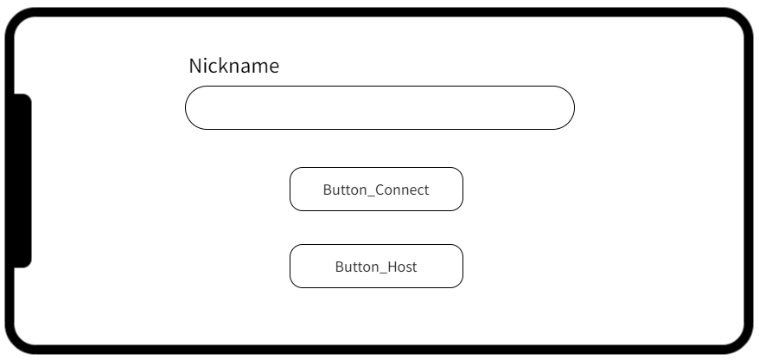

Рисунок 4.1 – Вікно вибору способу під’єднання до ігрової кімнати, де “Button_Connect” дозволяє приєднатися до створеної сесії за допомогою наданого коду, і “Button_Host” відповідає за створення такої ігрової сесії

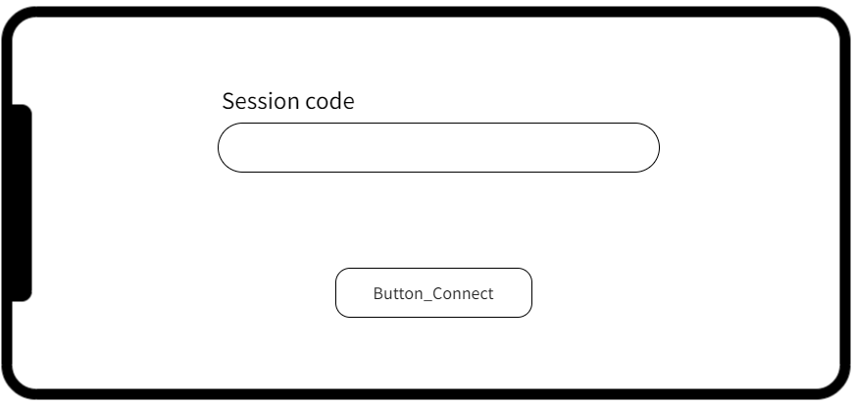

Рисунок 4.2 – Вікно під’єднання до створеного лобі

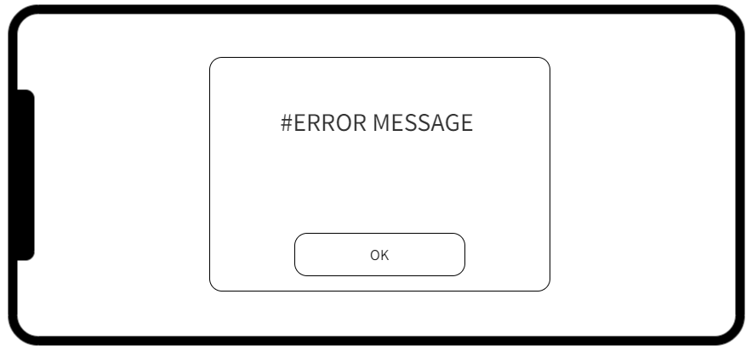

Рисунок 4.3 – Спливаюче вікно про помилку у випадку невдалої спроби під’єднання до створеного лобі, або під час його створення

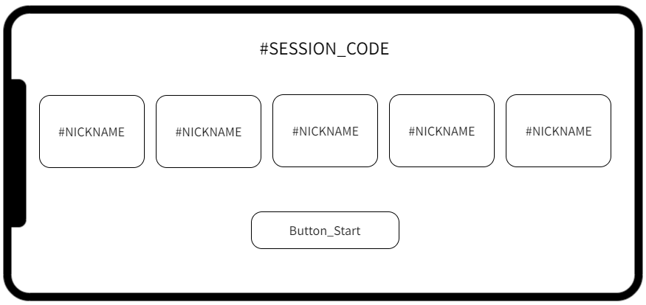

Рисунок 4.4 – Вікно перегляду лобі, де кнопка “Button_Start” відповідає за початок гри і доступна для взаємодії лише власнику лобі (хосту)

4.1.3.2 Інтерфейс під час процесу гри

– Вікно інтерфейсу на момент кидання кубика (Рисунок 4.5);

– Вікно інтерфейсу з інформацією у випадку потрапляння гравця  
 на поле шанс монополії (Рисунок 4.6);  
 – Вікно інтерфейсу на момент потрапляння гравця на вільне поле,  
 надається можливість придбати, або відмовитися (Рисунок 4.7);  
 – Вікно інтерфейсу для ініціалізації процесу обміну, яке  
 викликається через натискання на гравця, з яким планується  
 обмін (Рисунок 4.8);

– Вікно обміну між гравцями (Рисунок 4.9);

– Вікно поля (Рисунок 4.10);

– Вікно покращення поля (Рисунок 4.11);

– Вікно попередження про неправильні дії (Рисунок 4.12);

– Вигляд поля монополії, де зірка відповідає рівню побудованої  
 монополії (Рисунок 4.13)

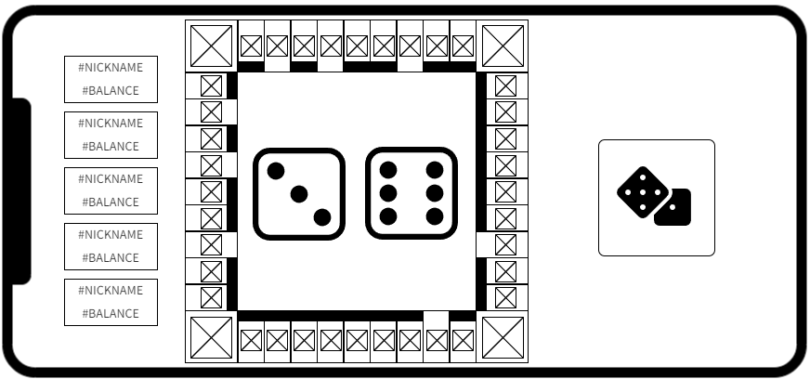

Рисунок 4.5 – Стан інтерфейсу на момент черги гравця, де “Button_Roll” відповідає за кидання кубика

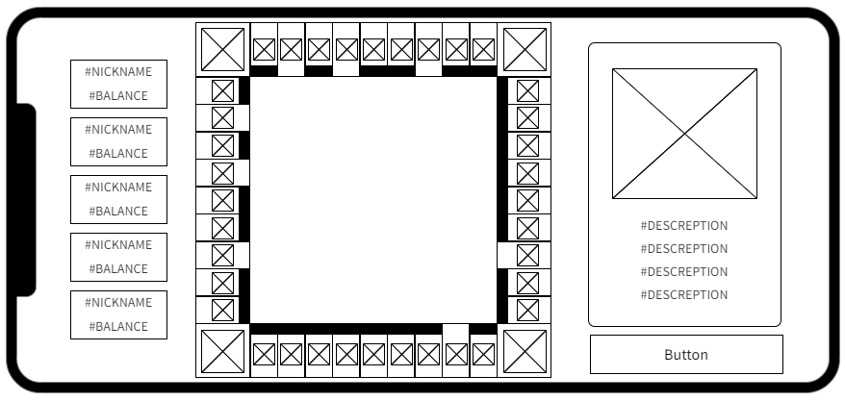

Рисунок 4.6 – Стан інтерфейсу на момент потрапляння гравця на поле шансу, де кнопка “Button” відповідає за підтвердження взаємодії з ним

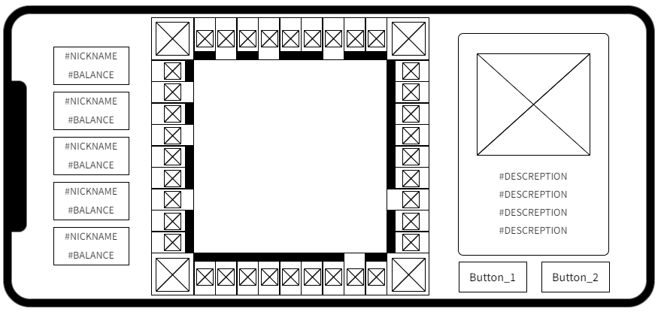

Рисунок 4.7 – Вікно інтерфейсу для взаємодії з полем, де “Button_2” відповідає за купівлю поля, а “Button_1” дозволяє відмовитися від пропозиції

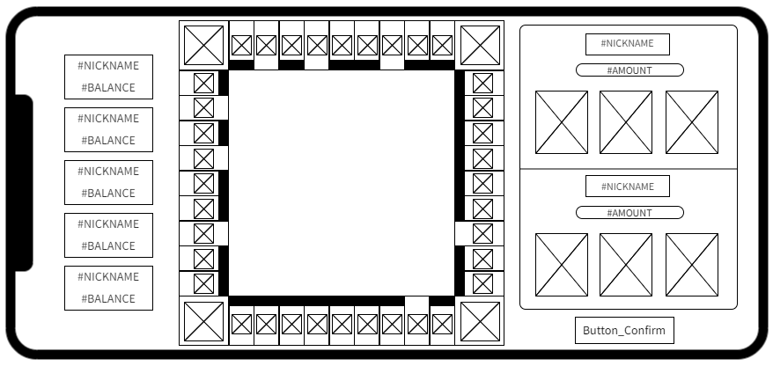

Рисунок 4.8 – Вікно ініціалізації процесу обміну, де “Button_Confirm” відповідає за підтвердження пропозиції обміну, значення у поле “Amount” вводиться від користувача за допомогою клавіатури

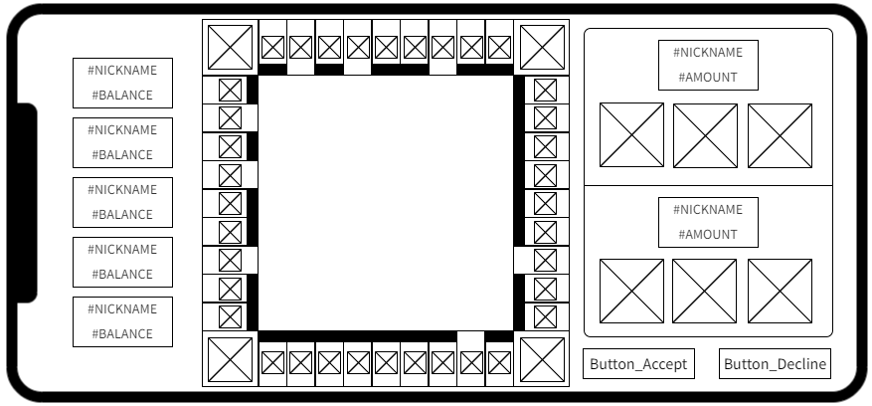

Рисунок 4.9 – Вікно обміну між гравцями, де “Button_Accept” відповідає за прийняття умов обміну, “Button_Decline” відповідає за відмову від пропозиції

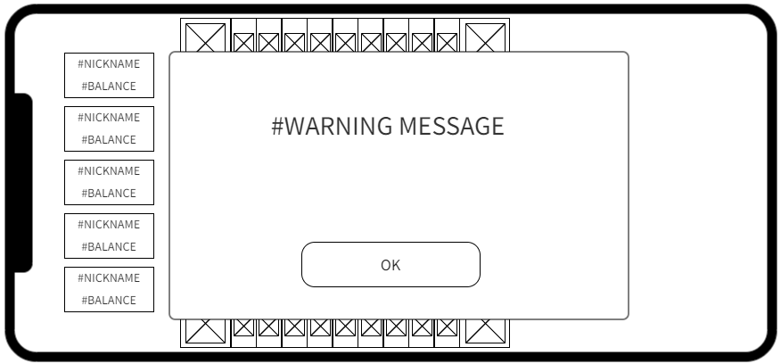

Рисунок 4.10 – Вікно повідомлення попередження про некоректні дії

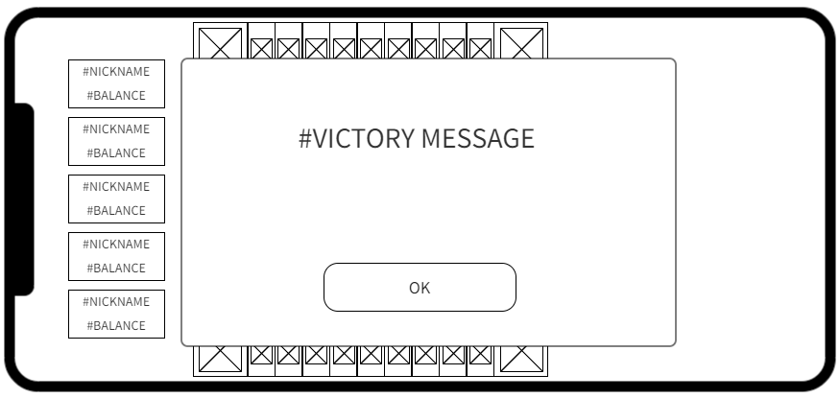

Рисунок 4.11 – Вікно повідомлення про перемогу



Рисунок 4.12 – Поле на дошці монополії, де кожна зірка відповідає рівню монополії

### Для користувача:

– Під’єднання до ігрової кімнати з іншими гравцями;

* Можливість кидання кубиків для пересування ігровим полем, яка з’являється, коли наступає черга відповідного гравця;
* Можливість купівлі поля у випадку знаходження на них та якщо вони вже не зайняті, або виставлення відповідного поля на аукціон;
* Можливість проводити обміни;
* Можливість закласти за умови, що на ньому немає побудованих покращень, оскільки у цьому випадку можна лише продавати покращення;
* Можливість розбудови монополії за умови зібраної відповідної монополії, підвищуючи вартість перебування інших гравців на цьому полі.

### Для адміністратора системи:

Вимоги до адміністратора системи не висуваються.

### Додаткові вимоги:

– Обмін даними у P2P-мережі між клієнтами відбувається завдяки Unity Transport Layer (дані серіалізуються та десеріалізуються у вигляді protobuf, отримані бінарні значення передаються мережею завдяки UDP).

## Вимоги до надійності

* Передбачити контроль введення інформації та захист від некоректних дій користувача;
* Передбачити стабільність багатокористувацької сесії та порядок дій у випадку втрати інтернет-з’єднання у користувачів.

## Умови експлуатації

Умови експлуатації згідно СанПін 2.2.2.542 – 96.

### Вид обслуговування

Вимоги до виду обслуговування не висуваються.

### Обслуговуючий персонал

Вимоги до обслуговуючого персоналу не висуваються.

## Вимоги до складу і параметрів технічних засобів

Програмне забезпечення повинно функціонувати на мобільних пристроях з ARM архітектурою для смартфонів.

Мінімальна конфігурація технічних засобів:

– тип процесору: Qualcomm Snapdragon 400;

– об’єм ОЗП: 1 Гб;

– підключення до мережі Інтернет зі швидкість від 5 мегабіт;

Рекомендована конфігурація технічних засобів:

– тип процесору: Qualcomm Snapdragon 8 Gen 2;

– об’єм ОЗП: 2 Гб;

– підключення до мережі Інтернет зі швидкість від 15 мегабіт;

## Вимоги до інформаційної та програмної сумісності

Програмне забезпечення повинно працювати під управлінням операційних систем Android.

### Вимоги до вхідних даних

Вимоги до вхідних даних не висуваються.

### Вимоги до вихідних даних

Вимоги до вихідних даних не висуваються.

### Вимоги до мови розробки

Розробку виконати на мові програмування C#.

### Вимоги до середовища розробки

Розробку виконати на платформі Windows 11 з використанням Unity 2023.3.7f1 та Visual Studio Community 2022.

### Вимоги до представленню вихідних кодів

Вихідний код програми має бути представлений у вигляді Unity-скриптів.

## Вимоги до маркування та пакування

Вимоги до маркування та пакування не висуваються.

## Вимоги до транспортування та зберігання

Вимоги до транспортування та зберігання не висуваються.

## Спеціальні вимоги

Згенерувати інсталяційну версію програмного забезпечення.

# ВИМОГИ ДО ПРОГРАМНОЇ ДОКУМЕНТАЦІЇ

## Попередній склад програмної документації

У склад супроводжувальної документації повинні входити наступні документи на аркушах формату А4:

* пояснювальна записка;
* технічне завдання;
* керівництво користувача;
* текст програми.

Графічна частина повинна бути виконана на аркушах формату А3 та містити наступні документи:

* схема структурна програмного забезпечення;
* схема структурна варіантів використання;
* схеми взаємодії об’єктів, об’єктна декомпозиція;
* креслення вигляду екранних форм.

## Спеціальні вимоги до програмної документації

Програмні модулі, котрі розробляються, повинні бути задокументовані, тобто тексти програм повинні містити всі необхідні коментарі.

# СТАДІЇ І ЕТАПИ РОЗРОБКИ

| № | Назва етапу | Строк | Звітність |
| --- | --- | --- | --- |
| 1. | Вивчення літератури за тематикою роботи | 06.10 |  |
| 2. | Розробка технічного завдання | 07.10 | Технічне завдання |
| 3. | Аналіз вимог та уточнення специфікацій | 08.10 | Специфікації програмного забезпечення |
| 4. | Проектування структури програмного забезпечення, проектування компонентів | 15.11 | Схема структурна програмного забезпечення та специфікація компонентів (діаграма класів, схема алгоритму) |
| 5. | Програмна реалізація програмного забезпечення | 07.01 | Тексти програмного забезпечення |
| 6. | Тестування програмного забезпечення | 12.01 | Тести, результати тестування |
| 7. | Розробка матеріалів текстової частини роботи | 13.01 | Пояснювальна записка |
| 8. | Розробка матеріалів графічної частини роботи | 14.01 | Графічний матеріал проекту |
| 9. | Оформлення технічної документації роботи | 15.01 | Технічна документація |

# ПОРЯДОК КОНТРОЛЮ ТА ПРИЙМАННЯ

Тестування розробленого програмного продукту виконується відповідно до “Програми та методики тестування”.